Какие характерные особенности у Русского Барокко XVll века??
Нарышкинский стиль сочетает в себе черты русской архитектуры с элементами центральноевропейского, прежде всего, украинского барокко, элементами «больших» европейских стилей, таких как ренессанс и маньеризм, белорусские ремесленные промыслы, прежде всего, израцового дела. Основным источником заимствований служила расположенная за западными рубежами России Великое княжество Литовское. Таким образом, на российской почве возник достаточно самобытный стиль, который, будучи основанным в значительной степени на национальных традициях зодчества, органично вписывался в местную архитектуру того времени, привнеся в то же время в строительное искусство России новые черты. Стиль стал весьма произвольной адаптацией барокко для России, в отличие от построек петровского барокко.
Лучшими образцами нарышкинского стиля считаются появившиеся центрические ярусные храмы, хотя параллельно с этой новаторской линией возводилось множество традиционных, бесстолпных, перекрытых сомкнутым сводом и увенчанных пятью главами церквей, обогащённых новыми архитектурными и декоративными формами — прежде всего, заимствованными из западноевропейской архитектуры элементами ордера, обозначившими тенденцию перехода от средневековой безордерной к последовательно ордерной архитектуре.
Для нарышкинского стиля также характерна двуцветность сочетания красного кирпича и белого камня, использование полихромных изразцов, позолоченной деревянной резьбы в интерьерах, следующих традициям «русского узорочья» и «травяного орнамента» .
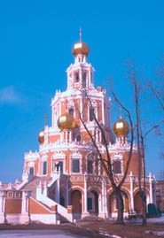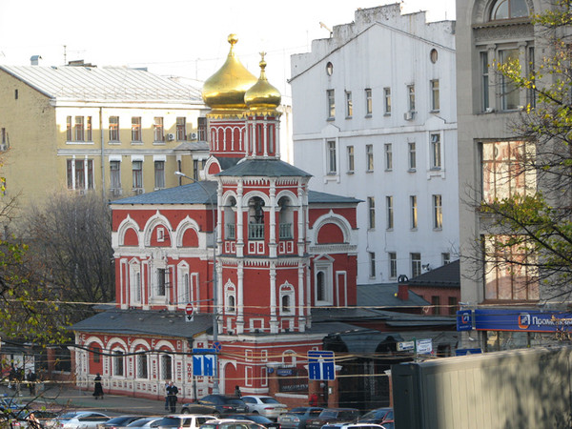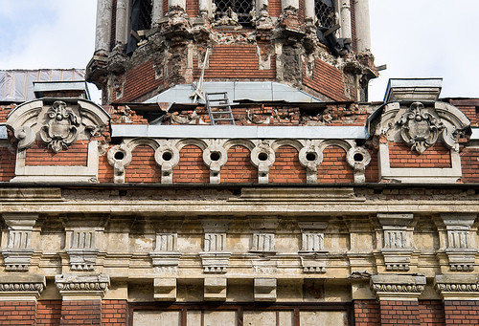
Построенные в нарышкинском стиле здания нельзя назвать подлинно барочными в западноевропейском понимании. Нарышкинский стиль в своей основе — архитектурной композиции — оставался русским, и только отдельные, зачастую едва уловимые элементы декора заимствовались из западноевропейского искусства. Так, композиция ряда возведённых церквей противоположна барочной — отдельные объёмы не сливаются в единое целое, пластично переходя друг в друга, а поставлены один на другой и жёстко разграничены, что соответствует принципу формосложения, типичному для древнерусского зодчества. Иностранцами, равно как и многими россиянами, знакомыми с западноевропейскими образцами барокко, нарышкинский стиль воспринимался как исконно русское архитектурное явление.
Стиль народен и самобытен. Барочные декоративные кружева способствовали его жизнеутверждающему духу. Округлые объемы нарышкинских церквей не имеют ничего общего с криволинейностью барочных масс и пространств в архитектуре Западной и Средней Европы. На почве активного взаимодействия элементов западноевропейской стилистики с основами русского творческого сознания московское зодчество, преобразуясь, явно доминирует, оставаясь типично национальным явлением. Налицо преобладание русских вкусов и традиций в полихромности и разнообразии даже сакральных сооружений.

